Государственное бюджетное образовательное учреждение

основная общеобразовательная школа №9

Исследовательская работа

на тему:

«БЕРЕГИ ЗРЕНИЕ»

|  |  |
| --- | --- |
|  | Работу выполнили:  ученицы 4 «Б» класса  Шагинян Ани  Чернова Ангелина  Руководитель:  Метельникова  Ольга Николаевна  учитель начальных классов |

г.о. Жигулевск

Жигулевск

2015

**Содержание**

Введение

Глава I

Теоретическая часть

1. Строение глаза.

2. Причины нарушения зрения у школьников.

Глава II

Практическая часть

1. Наследственные факторы.
2. Несоблюдение гигиенических правил при письме, чтении, работе с компьютером.
3. Недостаточное естественное и искусственное освещение.
4. Правила бережного отношения к зрению.

Заключение.

Приложения.

**Введение**

**Актуальность.**

Снижение уровня зрения у школьников. Большое количество школьников в настоящее время страдает болезнями органов зрения. Нас заинтересовало, с какого возраста у учащихся ухудшается зрение, каковы причины этого процесса, виновата ли в снижении зрения ребенка школа или эти болезни глаз передаются по наследству, можно ли предупредить появление заболевания и каким образом.

В настоящее время снижение зрения учащихся является актуальной проблемой.

Мы поставил перед собой **цель:**

Определить причины, влияющие на наше зрение, и разработать рекомендации по сохранению зрения.

Для достижения цели были поставлены **задачи:**

- определить факторы, влияющие на зрение (изучение и анализ литературы);

- провести анкетирование среди детей начальной школы;

- разработать памятку с рекомендациями по профилактике ухудшения зрения.

**Предмет исследования** – состояние зрения

**Объект исследования-**  учащиеся начальной школы.

В своей работе мы использовали следующие методы исследования:

* Изучение и анализ литературы по данной теме;
* Беседа со школьной медицинской сестрой;
* Анкетирование учащихся начальной школы;

Мы выдвинул **гипотезу:** если безответственно относится к своему зрению, то это может привести к его ухудшению.

**Глава I.**

**1. Строение глаза**

Зрение – уникальный дар, благодаря которому человек может наслаждаться всей полнотой красок живого мира.

Античный философ Гераклит Эфесский заметил, что «глаза – более точные свидетели, чем уши». Действительно, 90 % всей информации люди получают через глаза.

Весь глаз по форме похож на шар и называется глазным яблоком. Большая его часть расположена в специальном углублении, которое называется глазница или орбита. Снаружи глаз покрыт прозрачной тонкой оболочкой – роговицей. Мы видим сквозь роговицу, как сквозь прозрачное стекло. Роговица покрывает цветную часть глаза – радужную оболочку.

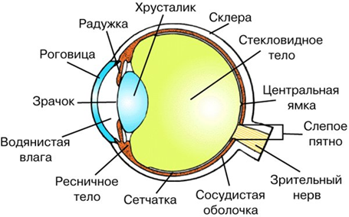

В центре радужной оболочки находится черный кружок, который называется зрачком. Именно через него внутрь глаза проходит свет. В центре глаза, позади радужной оболочки и зрачка, расположена овальная линза – хрусталик. Он похож на линзу фотоаппарата и так же, как она, пропускает через себя свет. Для того чтобы сформировать изображение, хрусталик изменяет свою форму, становясь то более выпуклым, то более плоским. Свет сначала проходит через роговицу и зрачок, затем через хрусталик, потом сквозь прозрачную жидкость, заполняющую глазное яблоко внутри и, наконец, в самой дальней части глазного яблока достигает сетчатки. Сетчатка – именно та часть глаза, с помощью которой мы видим. Сетчатка покрывает заднюю часть глазного яблока так же плотно, как обои покрывают стены комнаты: если бы в них не было сетчатки, мы бы ничего не видели. **[http://www.zrenimed.com/index/stroenieglaza]**

**2.** **Причины нарушения зрения у школьников**

По мнению врачей - офтальмологов основными причинами нарушения зрения являются:

* наследственные факторы;
* несоблюдение гигиенических правил при письме, чтении, работе с компьютером;
* недостаточное естественное и искусственное освещение.

<http://education4children.ru/>

**Влияние фильмов в 3D формате на зрение:**

Британские ученые в ходе исследований пришли к выводу, что смотреть фильмы в 3D вредно для глаз. Это довольно опасное занятие, которое может отрицательно сказаться на зрении, и даже на всем организме.

Технология создания 3D эффекта следующая: все снимается специальной камерой с двумя объективами, расстояние между которыми 64 мм. Далее два полученных потока видео накладываются друг на друга и весь материал пропускается через специальные фильтры. Зритель надевает очки, которые также являются фильтрами и эти фильтры пропускают только информацию для соответствующего глаза. И далее уже мозг выстраивает объемное изображение.

Исследования привели к таким результатам — только 20% зрителей смогли смотреть нормально фильмы в 3D очках, остальные 80% испытывали различного рода дискомфорт. Также было замечено отрицательное **влияние 3D** на зрение — у многих снижается острота зрения.

*«Проблема в том, что просмотр фильма в 3D подвергает глаза серьёзной нагрузке. У многих людей, особенно у детей, это может вызвать перенапряжение глаз, головные боли и головокружение» — говорит офтальмолог и директор одной из глазных клиник Великобритании Джеймс Саттон.*

В результате просмотра фильмов с 3D эффектом возникает перенапряжение глаз, из-за чего возникает напряжение глазного нерва, и глазных мышц.

Все это происходит из-за того, что приходиться фокусировать глаза на передний план (глаза сходятся) и одновременно на предметы вдали (глаза как бы «расходятся», становятся параллельны). Получается, что глазной аппарат и часть мозга, отвечающая за зрение, оказываются в неестественной ситуации. И не все могут к этому адаптироваться. Как видите **влияние 3D** на зрение отрицательно.

Особо опасно влияет 3D на детские глаза. Детям не рекомендуется смотреть мультфильмы, в которых использован эффект создания объемных картинок.

Также через очки в кинотеатрах могут передаваться различные глазные инфекции.

**Глава II**

Рассмотрим причины нарушения зрения подробнее. Изучив строение глаза, мы поняли, насколько важную функцию выполняют органы зрения при восприятии окружающего мира, насколько необходимо сохранить это чудо природы.

Но нам хотелось знать причины ухудшения зрения и как его сохранить.

Мы отправились за помощью к нашей школьной мед.сестре Сашкиной Елене Фёдоровне.

Для начала мы сделали сравнение проверки зрения на начало 1 класса и 2 класса. В первом классе (2013-2014 уч.г.) 25 учеников из 25 имели хорошее зрение. Во втором классе (2014-2015уч. г.) уже только 23 человек имеют хорошее зрение, а количество детей с нарушением зрения увеличилось до 2 человек. Во 2 классе (2013-2014уч.г.) 30человек, из них у 4 нарушение зрения, а на в 3 классе (2014-2015уч.г.) уже 5 учеников с нарушением зрения. В 3 «А» классе (2013-2014уч.г.)24ученика, из них 3 ученика с нарушением зрения, в 4 «А» кл. (2014-2015уч.г.)25 учеников , из них 4 ученика с нарушением зрения. В 3 «Б» кл. (2013-2014уч.г.)27 учеников, из них 5 учеников с нарушением зрения, в 4 «Б» кл. (2014-2015уч.г.) 25 учеников (с учетом того, что два ученика выбыло, один из них с нарушением зрения), стало 5 учеников с нарушением зрения**. (Приложение 1)**

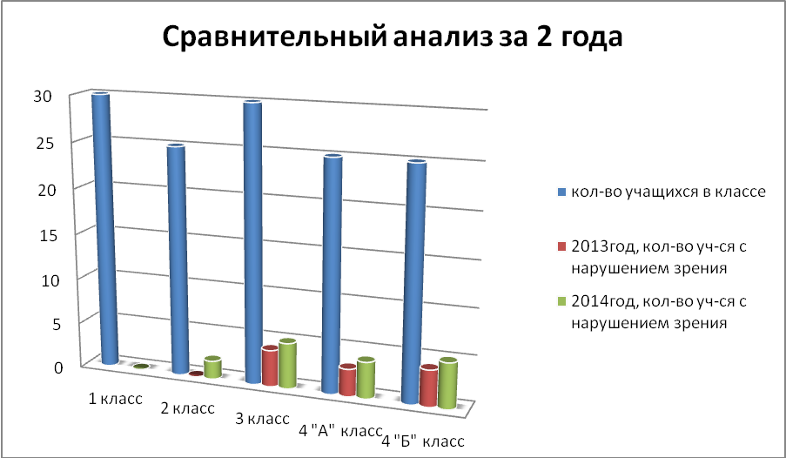

Анализ изученных карт показал, что общее количество учащихся в классах не увеличилось, а количество ребят с болезнями глаз увеличилось.

Далее Елена Фёдоровна подробно ответила на наши вопросы о причинах ухудшения зрения.

Отягощенная наследственность, плохая экология, врожденные или приобретенные заболевания - таковы причины, из-за которых у ребенка может снижаться острота зрения.

Есть и другие причины: длящиеся часами мультфильмы, компьютерные игры, перегрузки в школе. Главная причина - неправильный режим дня. Прежде всего, речь идет о переизбытке сидячих зрительно-нагружающих занятий по сравнению с другими видами деятельности. Дети должны достаточное количество времени гулять (не менее 2-3 часов для 7-9 лет), хорошо высыпаться (не менее 10 часов для того же возраста), очень желательны занятия спортом (предпочтительно плаванием).

Изучив литературу, побеседовав с врачом, мы поняли, что очень важно бережно относиться к своим глазам, и нам стало интересно: а знают ли об этом наши одноклассники? Мы решили провести анкетирование «Как я забочусь о своих глазах» для ребят начальной школы. (Приложение 2)

На основе полученных результатов мы с Ольгой Николаевной решили, что ребятам нашего класса необходимо подробно рассказать о причинах, приводящих к потере зрения.

1. **Наследственные факторы**

Анкетирование учащихся начальной школы показало, что у 35% учащихся родители носят очки, значит, есть ребята, которые имеют не очень хорошую наследственность.

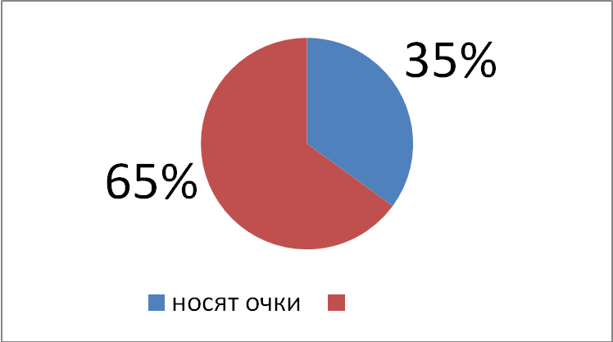

В последние десятилетия роль наследственности в этиологии глазных болезней значительно увеличилась. Известно, что 4 – 6% населения земного шара страдают наследственными недугами. Около 2000 заболеваний человека являются наследственными, из них 10 – 15% составляют заболевания глаз, столько же приходится на системные заболевания с глазными проявлениями. Смертность и госпитализация этих больных наиболее высоки, поэтому ранняя диагностика и лечение таких заболеваний – проблема на только медицинская, но и общегосударственная. [http://vitaportal.ru/glaznye-bolezni/narushenie-zreniya-osnovnye-prichiny.html].

К наследственным нарушениям зрения относятся близорукость (миопатия), дальнозор­кость (гиперметропия) и астигматизм. Также есть роль наследственности в возникновении косоглазия и нарушений цветоощущения. Но не все случаи патологии зрения наследственные.

Миопия

При миопии лучи, попадающие в глаз после преломления в роговице и хрусталике, собираются в точ­ке не на сетчатке глаза, а впереди ее, т. е. в стекловид­ном теле. Это обусловлено удлинением глаза, а последнее — более глубокими орбитами и тонкостью стенок глазного яблока. Семейный анамнез и исследование близнецов, страдающих миопией, под­тверждают наследственную склонность к ее развитию.

Дальнозоркость (гиперметропия)

У дальнозоркого глаза лучи после преломления собираются за сетчаткой глаза. Дальнозоркость обусловлена укорочением глаз из-за мелкой орбиты, плоской роговицы или малого глазного яблока. Большинство ис­следователей подтверждают аутосомно-рецессивный тип наследования врожденной дальнозоркости.

Врожденную дальнозоркость не следует путать со старческой дальнозоркостью (пресбиопией), которая обусловлена неспособностью хрусталика изменять свою кривизну и его уплощением из-за потери эластичности. В таком глазу лучи после преломления также собирают­ся за сетчаткой. [Лечение дальнозоркости](http://legeartis-don.ru/service/correction/) наследственного характера такое же, как старческой дальнозоркости.

Астигматизм

Это состояние, когда кривизна хруста­лика не одинакова. В таком глазу лучи после преломления не могут собраться в одной точке (стигме), рассеиваются по сетчатке, из-за чего становится невозможным ясное зрение.

**[http://surgeryzone.net/news/nasledstvennye-narusheniya-zreniya.html]**

1. **Несоблюдение гигиенических правил при письме, чтении, работе с компьютером.**

Для проверки соблюдения гигиенических правил при письме, чтении и работе на компьютере у учащихся начальной школы, мы провели анкетирование, в котором приняли участие 105 человек.

Анкетирование показало **(Приложение 4):**

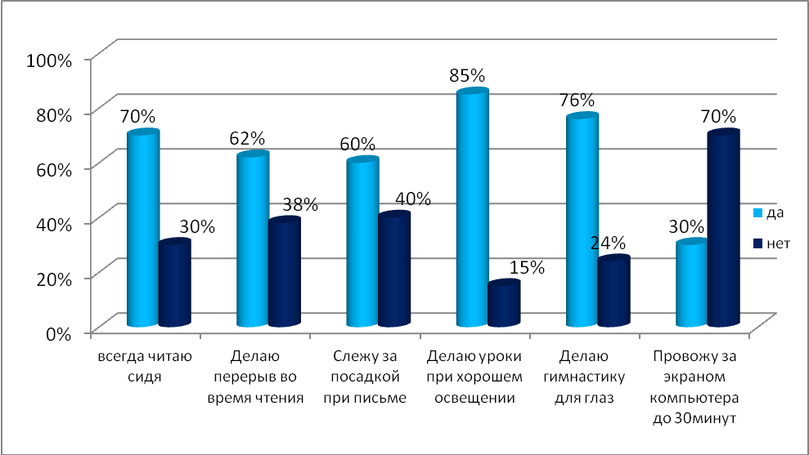

Из диаграммы можно сделать вывод, что от 60 до 85% учащихся знают правила и стараются их выполнять.

Однако, было выявлено и то, что 70 % учащихся начальной школы проводят за компьютером более 30 минут ,играют на компьютере больше нормы, что по наблюдению врачей является одной из причин ухудшения зрения.

**3. Недостаточное естественное и искусственное освещение.**

Смешанный свет – искусственный и естественный – для глаз не вреден. Это доказано научными исследованиями, поэтому, когда естественного освещения недостаточно, необходимо включать искусственные источники света.   
 Работа в условиях недостаточной освещенности, в полумраке, гораздо вреднее, чем при смешанном свете, утверждают специалисты. [http://amic-life.ru/smeshannyiy-svet-iskusstvennyiy-i-estestvennyiy-dlya-glaz-ne-vreden ].

Перегрузки глаз объясняется тем, что человек пользуется глазами при условиях совершенно иных, чем те, при которых глаз первоначально развивался и для которых он приспосабливался. Первобытный человек пользовался своими глазами для того, чтобы смотреть вдаль при ярком солнечном свете – для охоты, рыбной ловли и для сражений. Когда солнце заходило, обязанности глаза «заканчивались». А современный человек и после захода солнца продолжает использовать орган зрения.

Из энциклопедий мы узнали, что перенапряжение глаз это – чувство усталости - астенопия, когда после длительной зрительной работы, после чтения мелких текстов или после нескольких часов работы на компьютере появляется покраснение глаз, чувство усталости и тяжести век, зуд и ощущение инородных тел в глазах. Данная ситуация не является заболеванием. Глаза, как и любой другой орган человека, состоят из тканей, которые имеют определенный предел усталости.

Для того, что бы понять, как устают наши глаза, мы провели такой эксперимент:

Если на несколько секунд поднять руку, то не испытываешь никакого неудобства. Но если держать её так на протяжении нескольких минут, то ощущаешь напряжение. Мышцы начинают сводить судороги, и чувствуется утомление, а затем и некоторая боль. Так же глазные мышцы реагируют судорожным сжатием на длительные периоды работы на близком от глаз расстоянии.

Сначала это ощущается как быстрая утомляемость глаз, обычно сопровождаемая головными болями, удвоенным изображением и снижением выработки слёзной жидкости, что вызывает сухость глаз, покраснение и часто бывает очень болезненно. Глазные мышцы постепенно привыкают к этим условиям, и человек становится близоруким [ http://ohrana-bgd.ru/energo/energo1_13.html ].

Чтобы избежать переутомления, разработаны специальные нормы.

Согласно Постановлению Главного государственного санитарного врача Российской Федерации от 29 декабря 2010 г. N 189 г. Москва "Об утверждении СанПиН 2.4.2.2821-10 "Санитарно-эпидемиологические требования к условиям и организации обучения в общеобразовательных учреждениях". Непрерывная работа с изображением на индивидуальном мониторе компьютера и клавиатурой не должна превышать в 1-4 кл. – 15 мин…. Приблизительно такие же ограничения устанавливаются на просмотр статических и динамических изображений на учебных досках и экранах отраженного свечения. При этом нет различий между доской меловой и интерактивной.  [http://eor-np.ru/node/1671].

**4.Правила бережного отношения к зрению**

Одноклассникам было предложено закрыть глаза и посидеть так несколько секунд. Некоторым ребятам было тяжело сидеть и ничего не видеть. А если не видеть вообще ничего никогда?!! Это заставило детей более внимательно отнестись к своему зрению. В результате мы с одноклассниками и учителем решили выработать правила, соблюдение которых позволит сохранить зрение**.(Приложение 2)**

Следует отметить, что наши правила оказались верными, о чем подтвердила Елена Фёдоровна (шк. мед.сестра)

Чтобы глаза стали лучше видеть, необходимо тренировать глазные мышцы. Из этого следует, что практически любой человек может полностью восстановить зрение с помощью упражнений для глаз. Упражнения простые, но довольно эффективные (Приложение 3).

**Заключение**

Проведя исследование, мы выяснили причины ухудшения зрения, научились бережно относиться к своим глазам, вовремя помогать им при переутомлении.

Таким образом, выдвинутая нами гипотеза о том, что если правильно следить за здоровьем глаз, то можно сохранить здоровье надолго, полностью подтвердилась. Если долго и усердно помогать своим глазам, то можно сохранить свое зрение. А самое главное, если зрение ухудшилось, то его можно поправить, соблюдая простые правила.

Нам очень хотелось бы, чтобы наше исследование помогло ребятам сохранить и укрепить свое зрение на долгие годы. Ведь потерять зрение легко, а сохранить сложно.

Таким образом, наше исследование показало, что основными причинами ухудшения зрения у одноклассников являются:

* наследственность;
* несоблюдение гигиенических правил при чтении, работе на компьютере.

Проделанная работа позволила:

* разработать памятку «Правила бережного отношения к зрению»;
* подготовить брошюру рекомендаций «Береги зрение» для каждого класса начальной школы (**Приложение 5);**
* подготовили и провели классный час для учащихся 4-х классов.

**Источники:**

А. Ликум «Все обо всем». Том 1. Том 3. Популярная энциклопедия для детей. Компания «Ключ- С» Филологическое общество «СЛОВО» ТКО АСТ-Москва, 1994

Калашникова Е.А. Улучшение зрения. – М., 2006.

Леонович А.А. «Я познаю мир. Издательство АСТ, 2001 г.

**[http://www.zrenimed.com/index/stroenieglaza]**

[http://www.bibliofond.ru]

**http://education4children.ru/**

[http://vitaportal.ru/glaznye-bolezni/narushenie-zreniya-osnovnye-prichiny.html].

**[http://surgeryzone.net/news/nasledstvennye-narusheniya-zreniya.html]**

[http://amic-life.ru/smeshannyiy-svet-iskusstvennyiy-i-estestvennyiy-dlya-glaz-ne-vreden ].

[ http://ohrana-bgd.ru/energo/energo1_13.html ].

[http://eor-np.ru/node/1671].

**Приложение 1**

Результаты проверки зрения

|  |  |  |  |  |
| --- | --- | --- | --- | --- |
| Количество детей | **1 класс**  (2013-2014 уч.г.) | | **2 класс**  (2014-2015уч. г.) | |
| *норма*  *зрения* | *нарушение*  *зрения* | *норма*  *зрения* | *нарушение*  *зрения* |
| **25** учеников | **25** | **0** | **23** | **2** |
| Количество детей | **2класс**  (2013-2014 уч.г.) | | **3 класс**  (2014-2015уч. г.) | |
| *норма*  *зрения* | *нарушение*  *зрения* | *норма*  *зрения* | *нарушение*  *зрения* |
| **30** учеников | **26** | **4** | **25** | **5** |
| Количество детей | **3 «А» класс**  (2013-2014 уч.г.) | | **4 «А» класс**  (2014-2015уч. г.) | |
| *норма*  *зрения* | *нарушение*  *зрения* | *норма*  *зрения* | *нарушение*  *зрения* |
| **25** учеников | **21** | **3** | **21** | **4** |
| Количество детей | **3 «Б» класс**  (2013-2014 уч.г.) | | **4 «Б» класс**  (2014-2015уч. г.) | |
| *норма*  *зрения* | *нарушение*  *зрения* | *норма*  *зрения* | *нарушение*  *зрения* |
| **25** учеников | **22** | **5** | **21** | **4** |

**Приложение 2**

**Правила бережного отношения к зрению**

1. Большую часть времени мы проводим за письменным столом в школе или дома. Поэтому необходимо подобрать стол и стул, соответствующие росту ребенка.
2. При выполнении уроков не наклоняйтесь близко к тетради, книге - помни о своей осанке.
3. Достаточное освещение – обязательное условие для зрительной работы (чтения, письма, рукоделия и т. п.) Работая за письменным столом предпочтительнее естественный дневной свет, падающий на стол слева и спереди, а для левши справа и спереди. Если его недостаточно, то используется искусственное освещение - это настольная лампа и общий свет. Включать общий свет нужно, чтобы не было резкого контраста между ярко освещенной поверхностью стола и темной комнатой, чтобы глазам не приходилось приспосабливаться к различной степени освещенности.
4. Нельзя читать лежа, так как не удается зафиксировать текст, и глаза быстро утомляются.
5. Питание должно быть разнообразным и полноценным, должно включать растительную и животную пищу богатую витаминами.
6. Регулярно проверяйте свои глаза, посещайте окулиста не реже чем раз в год. Регулярная проверка зрения специалистом поможет выявить возможные проблемы на самых ранних стадиях и принять меры профилактики задолго до того, как проблемы с вашими глазами, как говорится, станут видны невооруженным глазом. Врач подскажет также возможные методы коррекции зрения.
7. Особое внимание уделите правилам просмотра телевизора и работе за компьютером.
8. Если приходится долго читать или писать, не забывайте делать гимнастику для глаз. Она очень проста. Давать отдых глазам обязательно. Поработали минут 20-25 напряженно, посмотрите вдаль, в окно на небо. Что мы и делаем на каждом уроке.

**Приложение 3**

**Эффективные упражнения для глаз.**

1. Упражнение для укрепления мышц глаз. Сядьте, крепко зажмурьте глаза на 3-5 секунд, затем откройте глаза на такое же время. Повторите упражнение 6-8 раз.
2. Упражнение для снижения утомления при длительной работе на близком расстоянии (чтении, письме). Встаньте. Посмотрите перед собой 2-3 секунды, затем, поднесите палец на 25-30 см перед глазами и смотрите на него 3-4 секунды. Опустите руку. Повторите упражнение 10-12 раз.
3. Упражнения, укрепляющие мышцы глаз, выполняют стоя. Держите палец правой руки на расстоянии 25-30 см от глаз и смотрите на конец пальца 3-5 секунд. Затем повторить то же самое с левой рукой.
4. На уроке после 25-30 минут работы можно выполнять простое упражнение: закройте глаза и посидите 1 минуту, поморгать глазами 30 секунд, посмотреть неподвижно на одну точку 30 секунд, посмотри вверх и быстро переведи глаза вниз, в стороны, а потом вверх-вниз, вправо-влево.

**Приложение 4**

**Анкета «Как я забочусь о своих глазах»**

|  |  |  |
| --- | --- | --- |
| ***Вопросы*** | **ДА** | **НЕТ** |
| 1. Всегда читаю сидя. | 74 | 31 |
| 2. Делаю перерывы во время чтения. | 65 | 40 |
| 3. Слежу за посадкой при письме. | 63 | 42 |
| 4. Делаю уроки при хорошем освещении. | 89 | 16 |
| 5. Делаю гимнастику для глаз. | 80 | 25 |
| 6. Часто бываю на свежем воздухе. | 67 | 38 |
| 7. Употребляю в пищу растительные продукты. | 79 | 26 |
| 8. Смотрю только детские передачи по телевизору. | 61 | 44 |
| 9. Оберегаю глаза от попадания в них инородных тел. | 32 | 73 |
| 10. Каждый год проверяю свое зрение у врача | 61 | 44 |
| 11. Есть ль в семье те, у кого есть нарушение зрения? | 37 | 68 |
| Всего было опрошено 105 учащихся | | |

**Приложение 5**

**Брошюра рекомендаций**

**Упражнения для глаз**

**1. Упражнение "Бабочка".** Голова неподвижна, работаем только глазами. "Рисунок" должен получаться максимально возможного размера в пределах лица, но мышцы глазных яблок не перенапрягайте, следите за состоянием!

Взгляд переводим в такой последовательности: в нижний левый угол, в верхний правый угол, в нижний правый угол, в верхний левый угол. А теперь наоборот: в нижний правый, в верхний левый, в нижний левый и в верхний правый угол.

*Никогда не щурьтесь, никогда не открывайте глаза очень широко! Все это создает напряжение, которое противопоказано!*

**2. Упражнение для глаз "Восьмерка"**. Глазами опишите горизонтальную восьмерку или знак бесконечности максимального размера в пределах лица. В одну сторону несколько раз, затем в другую. Поморгайте часто-часто, легко-легко.

**3. Упражнение "Большой круг".** Выполняем круговые движения глазными яблоками. Голова остается неподвижной. Представьте перед собой циферблат золотого цвета. Этот цвет способствует восстановлению зрения. Медленно ведите взгляд, отмечая каждую цифру на воображаемом циферблате. Сначала в одну сторону, затем в другую.

**Правила**

1. **Телевизор**

Для детей до 7 лет общая продолжительность просмотра телевизора не должна превышать 30-40 минут в день. В старшем возрасте - до 1.5-3 часов. Расстояние до телевизора должно составлять 5 диагоналей экрана.

То есть для экрана с диагональю 72 см расстояние до телевизора должно составлять не менее 3.5 метров. Если комната не позволяет так далеко отодвинуться, нужен телевизор поменьше. 

1. **Компьютер**



Знакомство ребенка с компьютером начинается не ранее 7 лет.

Если известно, что в семье есть отягощенная наследственность, то следует проявлять твердость. Если с этим все спокойно, то рекомендуемое офтальмологами время за компьютером для детей 7-9 лет - около 15 минут в день. Для детей старше 10 лет это время доводят постепенно до 1.5 часов в день с обязательными перерывами. В перерывах необходимо делать упражнения для глаз.

1. **Учебные нагрузки**

Обучение чтению, рисованию и занятие другими малоподвижными видами деятельности должно обязательно сменяться активными мигательными упражнениями.

В первом классе многократно возрастает зрительная нагрузка, ребенок испытывает постоянный пресс в условиях плохой освещенности и невозможности сменить позу на неудобной мебели.

1. **Чтение**

При чтении расстояние от глаз до книги должно быть не менее 30-33 см.   
Страницы книги должны быть хорошо освещены сверху и слева. Чем младше ребенок, тем более строгими должны быть полиграфические требования к книгам, которые включают следующее: неяркий фон, буквы не должны быть белыми на черном или цветном фоне, шрифт только с засечками, большие поля, прописные буквы не менее 4 мм (в 3-4 классе допускается 3.5 мм).

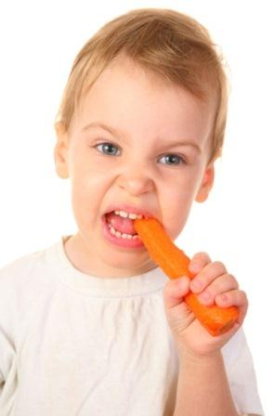

1. **Бедное полезными веществами питание**

Фаворит - морковь. Кроме морковки, рекомендуют чернику, хурму, курагу, помидоры, облепиху, рябину.

**6.Правила бережного отношения к зрению**

1. Большую часть времени мы проводим за письменным столом в школе или дома. Поэтому необходимо подобрать стол и стул, соответствующие росту ребенка.
2. При выполнении уроков не наклоняйтесь близко к тетради, книге - помни о своей осанке.
3. Достаточное освещение – обязательное условие для зрительной работы (чтения, письма, рукоделия и т. п.) Работая за письменным столом предпочтительнее естественный дневной свет, падающий на стол слева и спереди, а для левши справа и спереди. Если его недостаточно, то используется искусственное освещение - это настольная лампа и общий свет. Включать общий свет нужно, чтобы не было резкого контраста между ярко освещенной поверхностью стола и темной комнатой, чтобы глазам не приходилось приспосабливаться к различной степени освещенности.
4. Нельзя читать лежа, так как не удается зафиксировать текст, и глаза быстро утомляются.
5. Питание должно быть разнообразным и полноценным, должно включать растительную и животную пищу богатую витаминами.
6. Регулярно проверяйте свои глаза, посещайте окулиста не реже чем раз в год. Регулярная проверка зрения специалистом поможет выявить возможные проблемы на самых ранних стадиях и принять меры профилактики задолго до того, как проблемы с вашими глазами, как говорится, станут видны невооруженным глазом. Врач подскажет также возможные методы коррекции зрения.
7. Особое внимание уделите правилам просмотра телевизора и работе за компьютером.
8. Если приходится долго читать или писать, не забывайте делать гимнастику для глаз. Она очень проста. Давать отдых глазам обязательно. Поработали минут 20-25 напряженно, посмотрите вдаль, в окно на небо. Что мы и делаем на каждом уроке.

**7.Эффективные упражнения для глаз.**

1. Упражнение для укрепления мышц глаз. Сядьте, крепко зажмурьте глаза на 3-5 секунд, затем откройте глаза на такое же время. Повторите упражнение 6-8 раз.
2. Упражнение для снижения утомления при длительной работе на близком расстоянии (чтении, письме). Встаньте. Посмотрите перед собой 2-3 секунды, затем, поднесите палец на 25-30 см перед глазами и смотрите на него 3-4 секунды. Опустите руку. Повторите упражнение 10-12 раз.
3. Упражнения, укрепляющие мышцы глаз, выполняют стоя. Держите палец правой руки на расстоянии 25-30 см от глаз и смотрите на конец пальца 3-5 секунд. Затем повторить то же самое с левой рукой.
4. На уроке после 25-30 минут работы можно выполнять простое упражнение: закройте глаза и посидите 1 минуту, поморгать глазами 30 секунд, посмотреть неподвижно на одну точку 30 секунд, посмотри вверх и быстро переведи глаза вниз, в стороны, а потом вверх-вниз, вправо-влево.